武汉大学计算机学院
本科生课程设计报告

2017级软件工程数据结构课程实验报告

专 业 名 称 ：软件工程
课 程 名 称 ：数据结构实验
指 导 教 师 ：刘峰 职称 教授
学 生 学 号 ：2017302580198
学 生 姓 名 ：邹鑫

二○一八年十二月
郑 重 声 明

本人呈交的设计报告，是在指导老师的指导下，独立进行实验工作所取得的成果，所有数据、图片资料真实可靠。尽我所知，除文中已经注明引用的内容外，本设计报告不包含他人享有著作权的内容。对本设计报告做出贡献的其他个人和集体，均已在文中以明确的方式标明。本设计报告的知识产权归属于培养单位。

本人签名： 邹鑫 日期： 2018年12月26日

实验目的

第一次实验实验目的
将现有的两个数组A=[12, 1, 23, 35, 21, 60]，B=[90, 60, 10, 15, 25, 56]，根据数组A和B建立两个递减有序单向链表，然后合并成一个递减链表。

第二次实验实验目的
本次实验的目的是：通过使用栈，判断一个字符串中的左括号与右括号数量是否相等。

第三次实验实验目的
………

第四次实验实验目的
………

第五次实验实验目的
………

第六次实验实验目的
………

实验设计

第一次实验实验设计
将设置两个类，一个类是数据类Element，一个类是操作类P_1，将数据存入Element类，P_1类的一个函数将数组转化为链表并返回，另一个函数将两个链表链接在一起返回。

第二次实验实验设计
本次试验需要自己写一个Stack类作为栈来使用，然后在main函数中声明一个字符串，逐个字符判断：如果字符为“(”，就将“(”入栈，如果字符为“)”，就将栈顶的“(”出栈，此时这他们就是匹配的一对括号。字符串遍历过程中，如果栈满，那说明字符串太长，输出错误。遍历字符串的过程中，如果有一个字符为“(”，而此时栈为空，表明右括号比左括号多，输出结果，退出程序。当字符串遍历完毕后，判断栈是否为空，如果栈为空，表明左右括号数量相同，输出结果，否则，证明左括号比右括号多，输出之。

第三次实验实验设计
………

第四次实验实验设计
………

第五次实验实验设计
………

第六次实验实验设计
………

代码实现

第一次实验代码实现
    - Element类
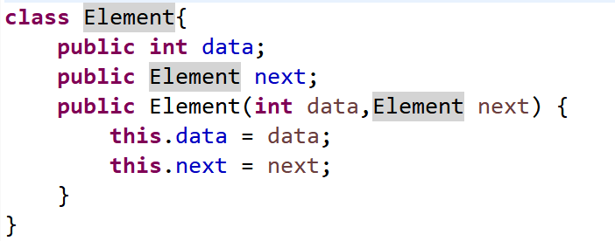
    - 将两个链表连接成一个
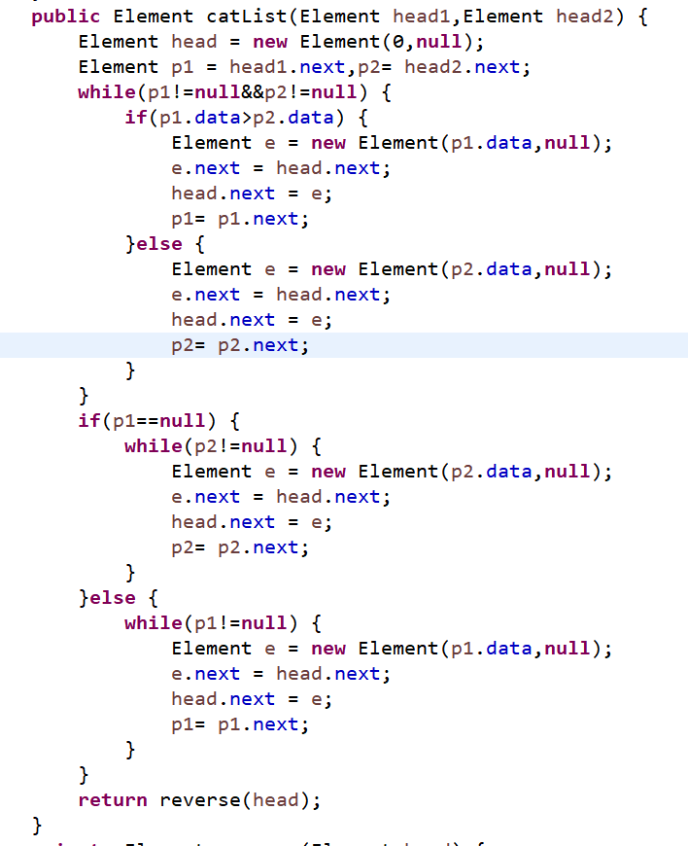

第二次实验代码实现
………

第三次实验代码实现
………

第四次实验代码实现
………

第五次实验代码实现
………

第六次实验代码实现
………

实验结果

第一次实验实验结果
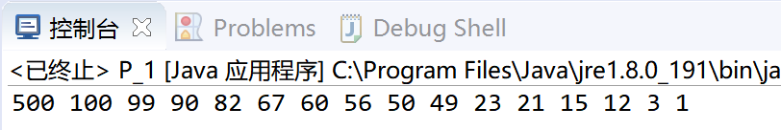

第二次实验实验结果
………

第三次实验实验结果
………

第四次实验实验结果
………

第五次实验实验结果
………

第六次实验实验结果
………

实验结论

第一次实验实验结论

第二次实验实验结论
………

第三次实验实验结论
………

第四次实验实验结论
………

第五次实验实验结论
………

第六次实验实验结论
………

总结论
………

